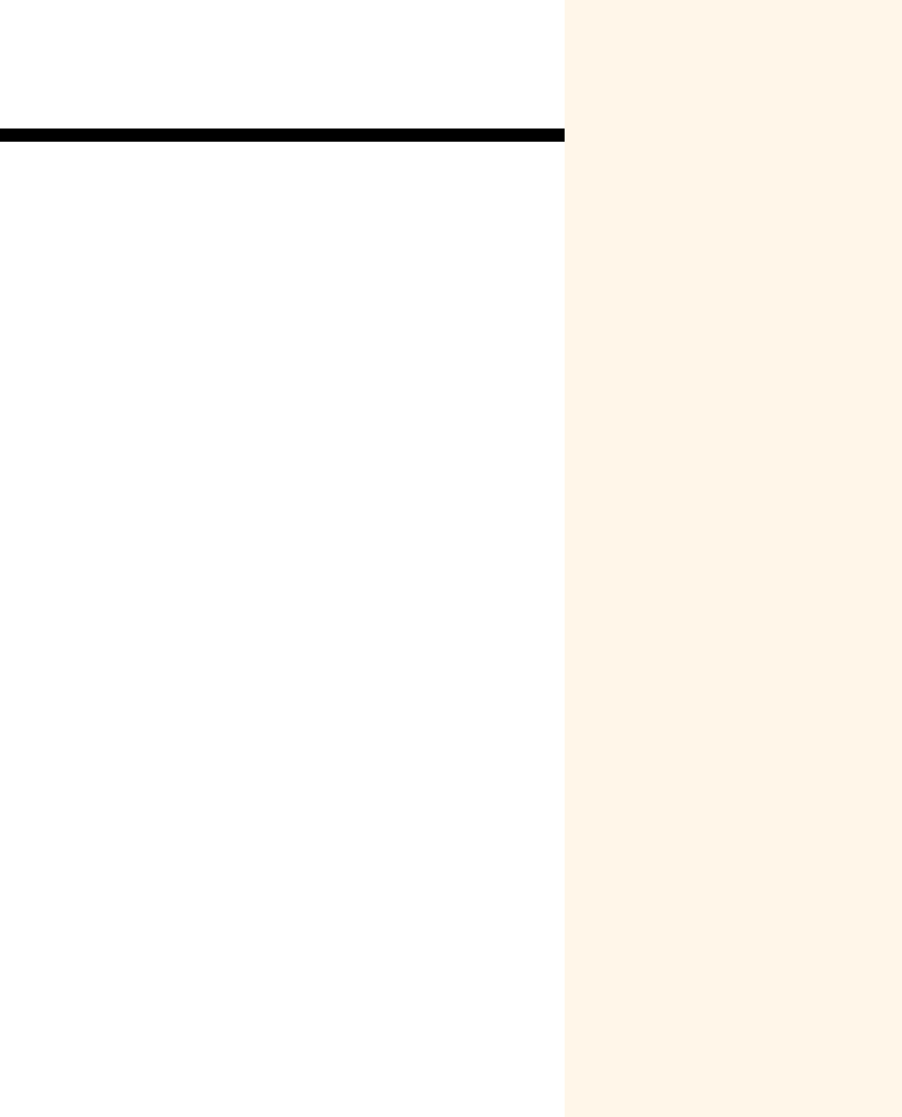
Objetivo profissional
Ana João Joseph
Contacto

 89 2345 178
 ana.joseph@gmail.com
 Bairro do Jardim, rua das flores Cidade da Matola
 linkedin.com/anajoseph

Habilidades
- Cuidados e segurança do paciente/residente;
- Monitoramento do paciente/residente;
- Atenção aos detalhes;
- Conhecimento de terminologia médica

Formação
Técnica de Enfermagem
Escola de enfermagem de Curitiba
jan 2011 - dez 2014

Profissional dedicado com 5 anos de experiência, procura ingressar na Clinica da Família como técnico de enfermagem para fornecer cuidados de saúde de qualidade.

Experiências profissionais
Técnica de Enfermagem
Hospital Provincial da Matola, Matola, 2020 até o presente
- Atuando como técnica de enfermagem no atendimento geriátrico de cliente idoso paraplégico, MRT, insuficiência respiratória aguda, com ventilação mecânica em LTV
- Aspiração de traqueostomia, via aérea superior e garganta, banho em cama, realização curativa em camas de decúbito, massagem de conforto.

Técnica de Enfermagem
Centro de Saúde da Malhangalene, 2015 – 2018
- Trabalhei na enfermaria de oncologia e cardiologia, clínica médica, banho no leito, medicação: IM, oral.
- Terapia inalatória, bomba de infusão, massagem de conforto, preparação para a morte, organização e controle do material.

Idiomas
- Português Fluente
- Inglês Básico
- Espanhol Básico

Cursos Complementares
- Procedimentos e Cuidados Especiais de Enfermagem.
- Curativos e feridas na Assistência de Enfermagem.
- Curso de Informática Básico.
- Cursos de Postura e Imagem Profissional.
- Curso de Secretariado.

Informações adicionais
- Disponibilidade imediata.
- Disponibilidade total de mudança.

